Жители Даниловского района смогут купить билеты на электрички онлайн
11.01.2021
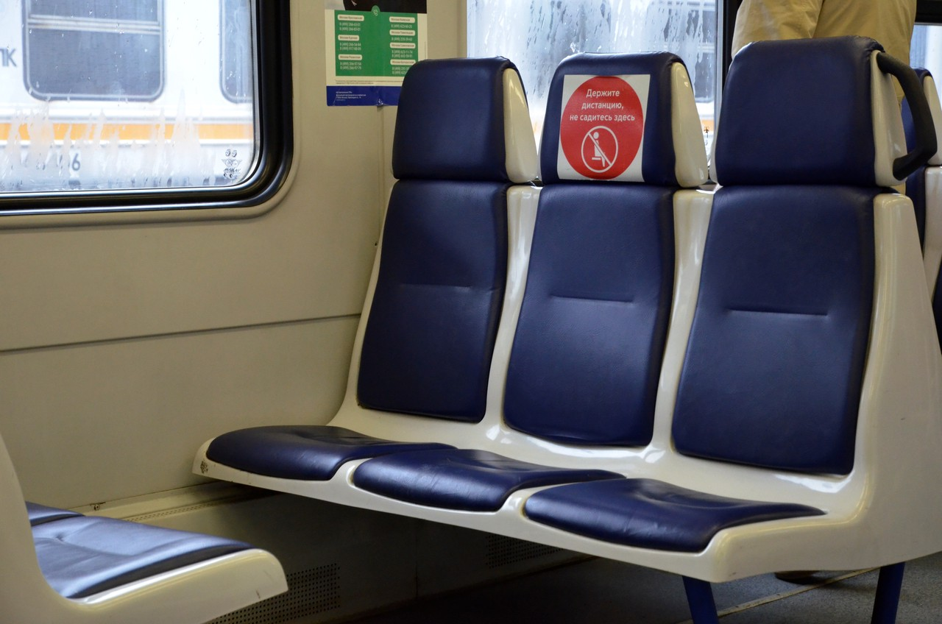
Жители Даниловского района смогут приобрести билеты на электрички Центральной пригородной пассажирской компании с помощью мобильного приложения. Об этом сообщили 11 января.
Для комфортного передвижения граждан в официальном мобильном приложении «РЖД Пассажирам» расширили перечень компаний, на электрички которых возможно купить билет онлайн. Так, жители Даниловского района смогут забронировать места в поезде, не выходя из дома.
Приобрести билет можно за 10 дней до отправления. Для этого пассажирам необходимо выбрать в мобильном приложении направление и дату поездки.
На сайте Информационного Центра Правительства Москвы сообщили, что перед отправкой поезда, горожанам необходимо активировать билет на турникете или валидаторе.

Адрес страницы: http://danilovsky.mos.ru/presscenter/news/detail/9629644.html
Управа Даниловского района города Москвы

